федеральное государственное бюджетное образовательное учреждение
высшего профессионального образования
«Поволжская государственная социально-гуманитарная академия»

Итоговая работа
по курсу повышения квалификации
«Применение игровых технологий на уроках химии»

Разработка дидактической игры по теме «Основные классы неорганических соединений» для 8 класса

Выполнил: учитель химии и биологии
ГБОУ СОШ д.Екатериновка
Тыганова Л.А.

Руководитель: Сафина Л.Г.
к.п.н., доцент кафедры химии
и методики её преподавания ПГСГА

Самара, 2013
ВВЕДЕНИЕ
Существуют многочисленные теории по вопросу о значении игры. Наибольшей известностью пользуется теория К. Гросса, согласно которой игра представляет собой непреднамеренное самообучение организма.
Понимание того, что творческое мышление формируется в учебном процессе как результат активного участия в познавательной коллективной деятельности, заставляет нас, педагогов, постоянно искать новые пути дальнейшей активизации этой деятельности. Поиск методов и форм обучения, способствующих воспитанию творческой личности, привел к появлению некоторых специфических способов обучения, названных учебными играми.
Игра — это вид деятельности в условиях ситуаций, направленных на воссоздание и усвоение общественного опыта, в котором складывается и совершенствуется самоуправление поведением.
Большинству игр присущи четыре главные черты (по С.А.Шмакову):
- Свободная развивающая деятельность, предпринимаемая лишь по желанию ребенка, ради удовольствия самого процесса деятельности, а не только от результата.
- Творческий, в значительной мере импровизационный, очень активный характер этой деятельности (поле творчества).
- Эмоциональная приподнятость деятельности, соперничество, состязательность, конкуренция.
- Наличие прямых или косвенных правил, отражающих содержание игры, логическую и временную последовательность ее развития.
Понятие "игровые педагогические технологии" включает достаточно обширную группу методов и приемов организации педагогического процесса в форме различных педагогических игр.
Реализация игровых приемов и ситуаций при урочной форме занятий происходит по таким основным направлениям:
- дидактическая цель ставится перед учащимися в форме игровой задачи;
- учебная деятельность подчиняется правилам игры;
- учебный материал используется в качестве средства: в учебную деятельность вводится элемент соревнования, который переводит дидактическую задачу в игровую;
- успешное выполнение дидактического задания связывается с игровым результатом.
По характеру педагогического процесса выделяются игры обучающие, тренировочные, контролирующие и обобщающие; познавательные, воспитательные, развивающие; репродуктивные, творческие; коммуникативные, диагностические, профориентационные и др.
По характеру игровой методики игры бывают: предметные, сюжетные, ролевые, деловые, имитационные и игры-драматизации.
В подростковом возрасте наблюдается обострение потребности в создании своего собственного мира, в стремлении к взрослости, бурное развитие воображения, фантазии, появление стихийных групповых игр. Особенностями игры в старшем школьном возрасте является нацеленность на самоутверждение перед обществом, юмористическая окраска, стремление к розыгрышу, ориентация на речевую деятельность.

РАЗРАБОТКА ДИДАКТИЧЕСКОЙ ИГРЫ
Тема: Основные классы неорганических соединений, 8 класс.
Цель: Обобщение и систематизация имеющихся у учащихся знаний по теме «Основные классы неорганических соединений».
Задачи:
-образовательные: актуализация знаний об основных классах неорганических соединений (оксиды, основания, кислоты, соли);
-развивающие: развитие умения применять имеющиеся знания в новой ситуации, развитие внимания, умения сравнивать, развитие памяти, мышления;
-воспитательные: умения работать в команде, умение выслушивать других, высказывать свою точку зрения и аргументированно отстаивать ее, развитие чувства ответственности за принятое решение,.
Оборудование: компьютер (ноутбук), проектор, интерактивная доска, презентация к игре.
Ход игры:
Учащиеся делятся на команды по 4-5 человек, каждая команда получает название в игровой форме: в полученном квадрате нужно найти и зачеркнуть названия элементов, а из оставшихся букв составить название команды. Пример: ОЛОВО
З | О | В | О | Д |  | О | Л | Н | А | В |  | С | Е | Р | Д | Г
О | Л | О | Т | О |  | В | О | И | Д | О |  | Р | Б | Е | О | Е
Н | Р | И | О | Р |  | О | Л | Т | О | Р |  | О | О | Е | Р | Л
А | Т | Й | Д | О |  | П | Л | А | Д | О |  | У | Г | Л | Й | И

К | А | Л | А | Л |  | В | О | Д | О | Р
З | О | И | М | Ю |  | З | О | И | Р | О
О | Л | Й | И | Н |  | О | Л | Й | Т | Д
Т | О | В | Й | И |  | Т | О | О | А | Н

Команда, составившая название первой, получает 3 балла, второй – 2 балла, последняя – 1 балл.
После этого проводится игра по презентации «Своя игра»: вопросы разделены на 4 темы – Оксиды, Основания, Кислоты, Соли. В каждой теме есть вопросы разной сложности, за ответ на которые команда получает разное количество баллов.
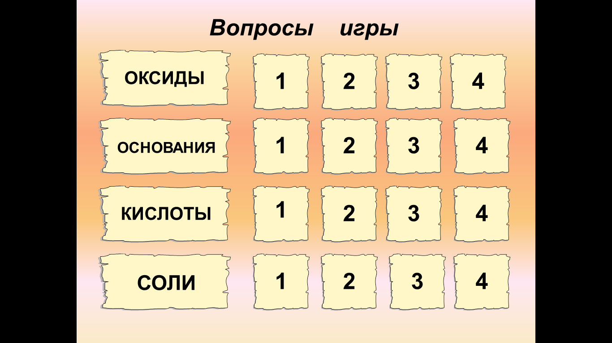
Рис.1 Категории вопросов игры
Например за правильный ответ на вопрос «Оксиды 1» команда получит 1 балл, «Основания 3» - 3 балла и т.д. (Рис.1) На обдумывание ответа команде дается 1,5 минуты. Если команда готова ответить раньше, она поднимает флажок. Если команда не может ответить или ответила неправильно, то вопрос передается остальным командам, и отвечает на него та, которая первой поднимает флажок. Разыгрывается около 6 - 9 вопросов (в зависимости от времени, отведенного на игру).
Примеры вопросов в темах:
Оксиды
1 - Какой оксид применяют для хранения мороженого, изготовления газированных напитков и тушения пожаров?
2 - Дайте названия веществам:N₂O₃, Cl₂O₇, N₂O, Al₂O₃, Na₂O.
3 - Сколько оксидов азотавы знаете? Назовите их.
4 - Назовите оксиды, которые соответствуют данным веществам:Fe(OH)₃, H₂SO₃, NaOH.
Основания
1 - Назовите 2 растворимыхи 2 нерастворимых основания.
2 - Какова формула гидроксида кальция? Правда ли, что его применяют для побелки деревьев?
3 - Назовите вещества, формулы которых:Cu(OH)₂, KOH, Al(OH)₃, Fe(OH)₃, Mg(OH)₂.
4 - Назовите основания, которые соответствуют данным оксидам:FeO, Al₂O₃, Na₂O.
Кислоты
1 - Все индикаторы в КИСЛОТАХ становятся КРАСНОГО цвета.Согласны ли вы?
2 - Дайте названия веществам:H₂SO₃, HCl, HNO₂,H₂CO₃, H₂SiO₃.
3 - Дайте названия веществам: HCl, HNO₃.Правда ли, что из них можно приготовить «царскую водку»?
4 - Назовите кислоты, которые соответствуют оксидам:N₂O₃, SO₃, P₂O₅.
Соли
1 - Правда ли, что человек употребляет хлорид натрия в пищу?
2 - Правда ли, что пищевая сода – это соль?Если да, то какой кислоты?
3 - Назовите вещества:CuSO₄, BaCl₂, ZnSO₃,KNO₃, CaCO₃.
4 - Назовите кислоты, которым соответствуют следующие вещества:карбонат натрия,хлорид бария,силикат калия,медный купорос.

ЗАКЛЮЧЕНИЕ
Данная тема достаточно объемна, и игра позволяет повторить пройденный материал быстро. Знакомая уже учащимся информация предстает в процессе игры в новой форме, приходится не только воспроизводить изученный материал, но и анализировать его, применять в новой ситуации и делать выводы.
Вопросы игры разделены по уровню сложности, и учащиеся при выборе вопроса, на который хотели бы ответить, должны предварительно провести оценку собственных знаний, определить уровень своих притязаний. Это развивает способность к адекватной самооценке. В то же время вопросы разного уровня сложности позволяют каждому учащемуся почувствовать себя успешным, так как на простые вопросы вполне могут ответить учащиеся с низким уровнем знаний, что позволяет вовлечь их в активную деятельность на уроке.
Работа в процессе игры командная, поэтому учащимся приходится сотрудничать друг с другом, учитывать мнение окружающих, выслушивать аргументы партнеров по команде, аргументировать собственную точку зрения.
Игровая форма обобщения материала позволяет разнообразить деятельность учащихся, активизировать познавательную активность, повысить интерес к изучению материала.

БИБЛИОГРАФИЯ
- Аникеева Н. П. Воспитание игрой. Психологическая наука в школе. – М.: Просвещение, 1987.
- Исаев С.Д. «Об использовании дидактических игр» // Химия в школе. 2002. - 6.- стр. 50.
- Педагогика. / Под ред. Бабанского Ю.К. – М.: Просвещение, 1998.
- Пидкасистый П.И., Хайдаров Ж.С. Технология игры в обучении и развитии. – М.: Просвещение, 1996.
- Шмаков С.А. Ее величество игра. – М.: Просвещение, 1992.
- Штремплер Г.И., Пичугина Г.А. Дидактические игры при обучении химии. – М.: Дрофа, 2003.

